**КАЗКОВА ТРАНСІЛЬВАНІЯ (шкільні канікули)**

**27.10.2025**

**03.11.2025**

**22.12.2025**

**03.01.2026**

**14.02.2026**

**07.03.2026**

**22.03.2026**

**29.03.2026**

**26.04.2026**

**03.05.2026**

**25.10.2026**

##### 1 день

###### Серце Буковини

Зустріч туристів в Чернівцях представником компанії САКУМС біля автобуса (автобус чекатиме на парковці біля залізничного вокзалу). 08:00 Посадка туристів в автобус. 08:20 переїзд в Румунію. Проходження кордону.

Переїзд до всесвітньо відомого **монастиря Воронець** (10 євро + вхідний квиток), він знаходиться під охороною ЮНЕСКО. Завдяки своїм зовнішнім розписам, виконаних на неповторному блакитному фоні, що зберегли свою красу і багатство упродовж декількох сотень років, цей монастир називають ще "Сікстинською Капелою Сходу". Особливість в тому, що розпис стін зроблений не лише зсередини, але і зовні. Ніде у світі немає такого. Цікаво, що фрески і до цього дня не втратили своєї свіжості і яскравості. Секрет фарб досі не розкритий. Вечеря*.

Переїзд в готель. Поселення. Ночівля.

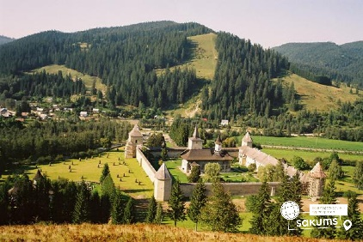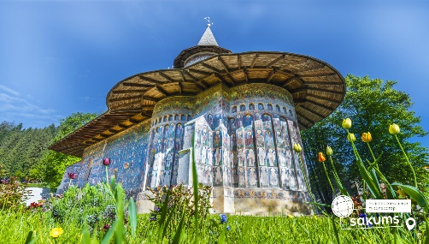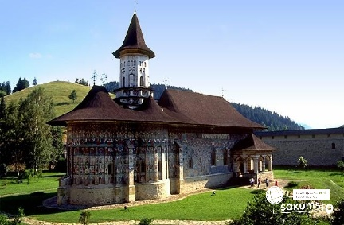

##### 2 день

###### Улюблене місто легендарного вампіра

Сніданок. Виселення з готелю.

А далі ми запрошуємо вас на пішохідну екскурсію по місту **«Сігішоара – батьківщина Дракули»** (15 євро дор/10 євро діти). Місто знаходиться під охороною ЮНЕСКО, і відоме як місто, де народився і провів дитинство правитель Валахії-князь Влад Цепеш, який є прообразом графа Дракули. Старе місто Сігішоари відоме вежами, чарівними брукованими вуличками, старовинними бюргерськими будинками та щедро прикрашеними церквами. Історичний центр має чудову середньовічну атмосферу, яка не поступається в чарівності старій Празі та Відню.

Переїзд в місто**Брашов.** Автобусно - пішохідна екскурсія «Брашов – румунський Зальцбург», саме так називають місто за його прекрасне місце розташування - біля підніжжя гір. Це одне з десяти найбільших міст в країні. Сучасний Брашов – незвичайно мальовниче містечко, що зберегло дивовижну середньовічну чарівність. Його вузькими вуличками (саме тут знаходитися найвужча вулиця в Європі - Вулиця Нитки. Ширина її трохи більше метра, а довжина - близько 80-ти) і просторими площами можна прогулюватись дуже довго. У середньовіччі місто було оточене високою дванадцятиметровою стіною, що захищала його від турків. Зі стін і по сьогодні відкривається прекрасний вид на старовинне місто, звідки особливо добре помітні гострі шпилі Чорної церкви – головного символу Брашова. Вечеря*.

Поселення в готель. Ночівля.

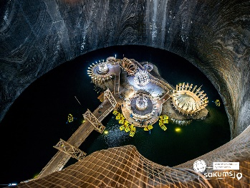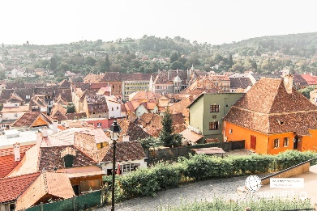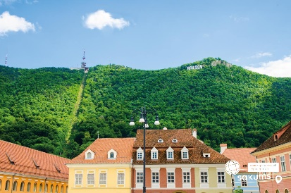

##### 3 день

###### В гостях у Дракули

Сніданок. Вільний час. Бажаючих запрошуємо відвідати:

- **фортеця Ришнов**(25 євро для дорослих/15 євро для дітей) - могутня селянська фортеця, побудована на крутій скелі, якій майже триста років. Фортеця, як місто в мініатюрі, містила усі споруди, необхідні для побуту і життєдіяльності : церкву, житлові будинки, майстерні, школу і так далі. Сьогодні на території фортеці складається ілюзія невеликого старого міста, з вузькими вуличками і одноповерховими будиночками. З фортеці відкривається прекрасна панорама на навколишній гірський масив Бучеджь.

- **королівський палац Пелеш** (25 євро для дорослих/15 євро для дітей). Казковий Палац Пелеш, споруджений в XIX столітті - це колишня літня резиденція королів Румунії. Пелеш є одним з найкрасивіших палаців у світі, який вражає багатством зовнішньої і внутрішньої декорації, архітектура замку гармонійно комбінує гамму стилів часів ренесансу, бароко і рококо. Гірська зона надає особливу красу замку, яку неможливо описати словами, це треба побачити! Туристи познайомляться з історією Сінаі, яку назвали "перлиною Карпат".

- **Замок Кантакузіно** (25 євро для дорослих / 15 євро для дітей ), який різко став популярним після виходу хітового серіалу "Wednesday", саме на території цього замку знімали сцени, що відбуваються в Венздей Адамс в академії Невермор. Замок Кантакузіно (Cantacuzino Castle) у неороманському стилі розташований у невеликому містечку Буштень у Румунських Карпатах. Іноді його ще називають замок Замора (Zamora Castle) через розташування у географічному районі Замора. Збудували замок на початку 20 століття на замовлення впливового румунського державного діяча Георге Григора Кантакузіно, який був одним із найбагатших людей свого часу в Румунії.

- **Замок Дракули "В гостях у Дракули"**(25 євро для дорослих/15 євро для дітей до 16 років). Один з самих значущих і відомих в Європі пам’ятників середньовічної архітектури. У величезній долині, на краю могутньої скелі височіє неприступний і зловісний замок "Графа Дракули". Серпантини сходів, лабіринти підземних ходів, дивовижна колекція зброї і мисливських трофеїв. Страшна казка про графа Дракулу знімалася саме тут. Але іноді хочеться вірити в казку, нехай вона навіть дуже страшна. По-перше, з нами буде гід, а по-друге, усім відомо, що усі казки просто зобов'язані, закінчиться красиво! Оточують замок дуже милі сувенірні крамнички, де можна придбати подарунки.

- **печера Castle Valley**(10 євро). У надрах Трансільванії ховається цілий світ, прикрашений химерними візерунками сталактитів і сталагмітів. Ось воно - царство вічної ночі, де час завмер на тисячоліття. Скільки ж таємниць і легенд знають печери, скільки незлічених багатств схованих в них?

Вечеря*. Повернення в готель. Ночівля.

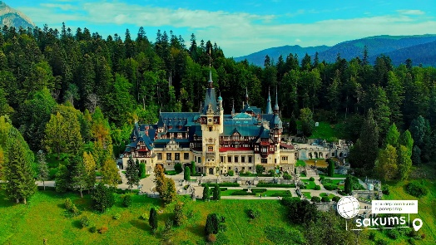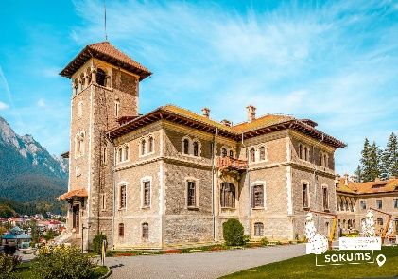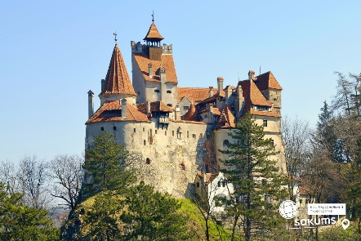

##### 4 день

###### Серце Трансільванії

Сніданок. Виїзд на екскурсію **"Сібіу - серце Трансільванії"** (20 євро для дорослих/15 євро для дітей). Сібіу — одне з найкрасивіших міст Румунії та її найважливіший культурний центр. Воно розташоване в самому серці країни, в чарівному регіоні Трансільванія, і виділяється своєю особливою атмосферою. Чудова архітектура Старого міста допомагає мандрівникам повернутися на 8 століть назад.

Пропонуємо відвідати **музей Палац Брукенталя**(15 євро для дорослих/10 євро дітей). Сьогодні ми пропонуємо вам поринути у світ одного з найбільш відомих і популярних пам'ятників старого центру міста Сібіу - Палацу Брукенталь. Найпрекрасніший художній музей Трансільванії, Палац Брукентал був побудований німецьким губернатором Трансільванії - Самуїлом Брукенталем. Він зібрав тут багаті колекції картин, антикваріату, монет і рідкісних книг. Палац відкритий як Музей Брукенталь і складається з Художньої галереї Брукенталя (з виділеними експозиціями європейського, румунського і сучасного мистецтва), Бібліотеки Брукенталя, Історичного музею, Музею природної історії, Музею аптечної справи і Музею полювання Августа фон Шпісса. Сьогодні Художня Галерея, як одна з найбагатших в Європі, містить більше 450 коштовних картин фламандської і голландської шкіл, приблизно 500 картин, що представляють німецьку і австрійську школи і 200 італійських картин в різних стилях, починаючи з Ренесансу. У музеї також знаходяться коштовні колекції робіт зі срібла знаменитого скульптора XVІ-ого століття Себастьяна Ханна, колекція старовинних фотографій міста Сібіу, колекція ікон, написаних на склі та різні колекції метеликів і рідкісних книг.

Далі Ми переїдемо у Фегераш, де відвідаємо з Вами **фортецю Фегераш**(15 євро для дорослих/10 євро для дітей) - це фортеця, підступитися до якої у всі часи її існування було дуже важко. Але одночасно це була і князівська резиденція для правителів Трансільванії. Замок був побудований в 1301 р. угорським принцом Владиславом Каном для захисту від набігів турків і татар.

Вечеря*. Повернення в готель. Ночівля.

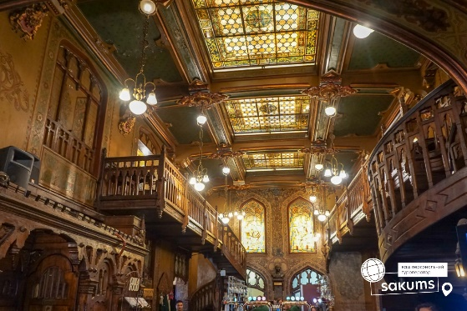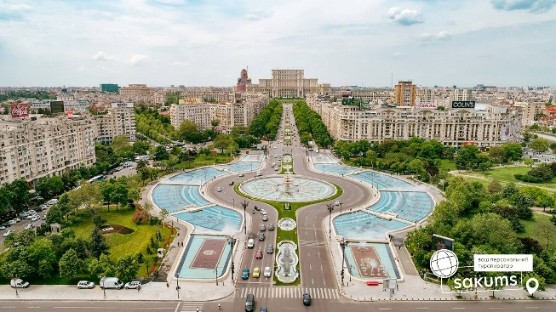

##### 5 день

###### Повернення в Україну

Сніданок. Виселення з готелю. Виїзд на кордон.

Проходження кордону. Прибуття в Чернівці. Посадка на потяг після 19:00.

##### **Вартість туру**

|  |  |  |
| --- | --- | --- |
| **Раннє бронювання** | **Базова вартість** | **Група** |
| 305 євро | 315 євро | 290 євро |
| При бронюванні за 6 тижнів до початку туру | Менше 6 тижнів до виїзду | від 45 осіб |

Доплата за одномісне розміщення в готелі - 80 євро (уточнюйте у менеджера)

###### Входить у вартість

* Проїзд за маршрутом автобусом єврокласу;
* Проживання 4 ночі у готелях рівня 3* в номерах з усіма зручностями;
* Харчування – сніданки;
* Супровід керівником групи;
* Оглядові екскурсії: Брашов;
* Медичне страхування для осіб 7-59 років.

###### Не входить у вартість

* Медичне страхування для осіб 0-6 та 60-80 років (*уточнюйте у менеджера);
* Додаткових 4 обідо-вечері на території Румунії – від 80 євро/особу (без напоїв). Замовлення та оплата до початку туру;
* Факультативні програми та вхідні квитки в екскурсійні та відпочинкові об‘єкти, дод. трансфери;
* Проїзд громадським транспортом;
* Особисті витрати.
* Туристам із Києва Туроператор «САКУМС» може надати послуги щодо придбання залізничних квитків Київ-Чернівці-Київ - від 2500 грн (купе). Квитки можна купити самостійно, обов'язково завчасно уточніть у менеджера номер поїзда та точну вартість. Увага! Вартість квитків може бути змінена Туроператором після придбання, внаслідок підняття тарифів, чи підтвердження УЗ дорожчого поїзда.